宜蘭縣礁溪鄉三民國民小學
98年度宜蘭縣國民中（小）學環保考評
片

融入式環境教育教學-參觀德正窯,用落葉玩創意 | 實施人員 | 本校六年級學生
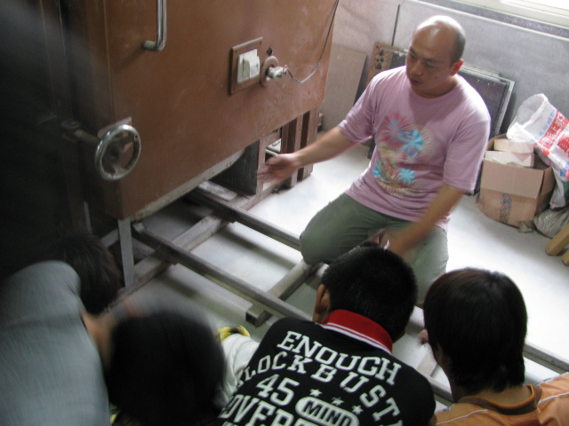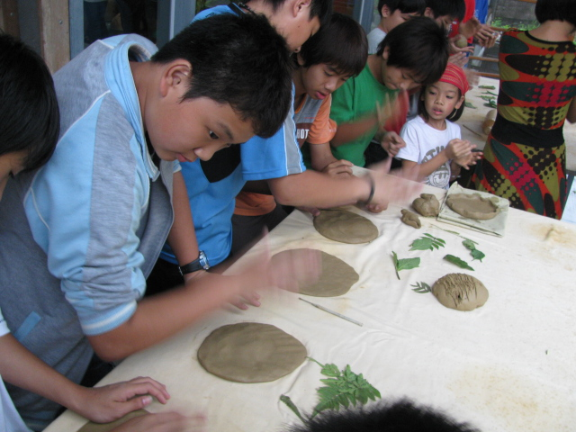
學生參觀德正窯 聆聽陳老師解說 用掉落的樹葉做陶土拓印

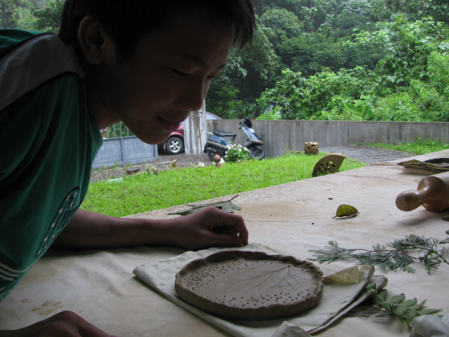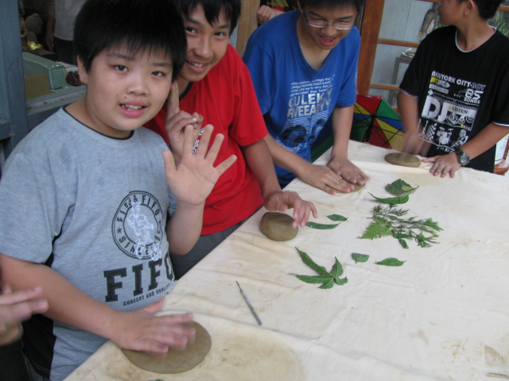
學生聚精會神的創作作品 自己動手做 別有一番風趣

